058控制玩具军团的女孩 手持指挥棒，控制着自身变出的玩具军团。类似军乐队指挥的设计，需画出玩具士兵（打小鼓、大鼓、吹小号、）

參考概念

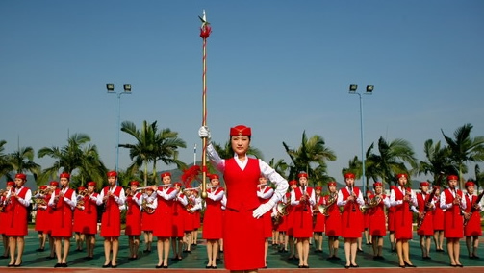

參考服裝
右边那个，注意只要衣服，及使用上图的指挥棒作为武器。
